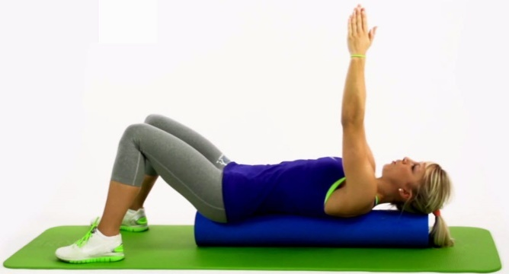
Kursanmeldung 2023
PILATES-Training

Hiermit melde ich mich verbindlich für den Pilates-Kurs 2023 bei der BSG Ratingen e.V. an.
Kursdaten:
Kursdauer | 09. Januar bis 19. Juni 2023 / montags  (außer am 20.02., 03.+10.04. und 01.05.)
Kurseinheiten | 20 x 45 Minuten
Uhrzeit | 17:15 Uhr bis 18:00 Uhr
Teilnehmergebühr Mitglied BSG | € 50,00
Teilnehmergebühr Nichtmitglied | € 80,00
Kursort | Bewegungshalle Fröbelweg (Albert-Schweitzer-Schule)

⃝ BSG e.V. Mitglied ⃝ Nichtmitglied
Bitte ankreuzen!

Name, Vorname
Straße, Hausnummer
PLZ, Ort
Geburtsdatum
Telefonnummer
E-Mail Adresse

Die Teilnehmergebühr wird von mir sofort mit der Anmeldung auf das Konto bei der
Sparkasse Hilden-Ratingen-Velbert: IBAN DE23 3345 0000 0042 1650 01 überwiesen.
Hinweis: Der Sportkurs ist als Maßnahme für den REHA-Sport zertifiziert!

